PROIECT DIDACTIC
Clasa a V-a
Matematică

Proiect didactic realizat de Nicoleta Popa, profesor Digitaliada, revizuit de Ioan Popa, profesor Digitaliada

Textul și ilustrațiile din acest document sunt licențiate de Fundația Orange conform termenilor și condițiilor licenței Attribution-NonCommercial-ShareAlike 4.0 International (CC BY-NC-SA 4.0) care poate fi consultată pe pagina web https://creativecommons.org/licenses/by-nc-sa/4.0/.
Înțelegerea matematicii utilizând jocul Pythagorea
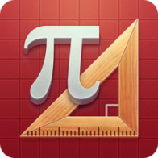

Clasa a V-a – Figuri congruente. Axa de simetrie
Tipul lecției – Dobândire de noi cunoștințe

Introducere

În această lecție de dobândire a cunoștințelor din capitolul GEOMETRIE, unitatea de învățare Elemente de geometrie, elevii își vor însuși cunoștințe despre figuri congruente și axe de simetrie ale figurilor geometrice.
Elevii vor lucra individual și în echipe, împărtășind experiența lor întregii clase. Ora va începe cu o activitate de recapitulare a noțiunilor învățate anterior și de captare a interesului pentru lecția nouă.
Pentru recunoașterea figurilor congruente și a axelor de simetrie, se va folosi jocul Pythagorea. Se recomandă ca profesorul să fie familiarizat cu și să aibă pregătite fișele de lucru.

Întrebări esențiale:
- Ce înțelegem prin figuri congruente?
- Ce înțelegem prin axă de simetrie?

Competențe generale și specifice:

CG 1. Identificarea unor date, mărimi și relații matematice, în contextul în care acestea apar
CS 3. Identificarea noțiunilor geometrice elementare și a unităților de măsură în diferite contexte

CG 5. Analizarea caracteristicilor matematice ale unei situații date
CS 3. Interpretarea prin recunoașterea elementelor, a măsurilor lor și a relațiilor dintre ele, a unei configurații geometrice dintr-o problemă dată

CG 6. Modelarea matematică a unei situații date, prin integrarea achizițiilor din diferite domenii
CS 3. Analiza unor probleme practice care includ elemente de geometrie studiate, cu referire la unități de măsură și la interpretarea rezultatelor

Competențe derivate:
- Recunoașterea figurilor congruente prin suprapunere
- Construirea de figuri congruente prin suprapunere
- Construirea axelor de simetrie prin pliere

Materiale necesare:
- Tabletele cu jocul Pythagorea
- Fișa de lucru
- Caietele elevilor
- Figuri decupate
- Lipici
- Videoproiector

Concepte abordate:
- Figuri congruente
- Simetricul unui punct
- Axă de simetrie

Desfășurarea lecției
1. Captarea atenției și prezentarea titlului lecției
Scop: Elevii să intre în atmosfera lecției cu atenție și curiozitate maximă | Timp: 8 minute  Materiale: Caiete, figuri decupate, lipici, tablă
Metode: Conversația, jocul | Concepte: Figuri congruente

Elevii sunt grupați câte patru și au pe bănci caietele și tabletele cu jocul Pythagorea.
Profesorul verifică tema și se clarifică eventualele exerciții nerezolvate apoi pentru a împărți elevii în grupe, aceștia trebuie să extragă câte o figură dintr-o urnă, în care profesorul a pregătit desene decupate din hârtie colorată, identice câte 3-4, în funcție de numărul elevilor și de numărul de grupe dorite. Fiecare grupă va conține elevii care au extras aceeași figură. Profesorul anunță titlul lecției: Figuri congruente. Axe de simetrie. Profesorul scrie pe tablă iar elevii notează în caiete.

2. Dirijarea învățării
Scop: Elevii să își însușească noile cunoștințe despre figuri congruente și modul de identificare a acestora și a axelor de simetrie unei figuri geometrice. | Timp: 17 minute  Materiale: Caiete, tablă, fișă de lucru,  videoproiector
Metode: Învățarea prin descoperire, conversația | Concepte: Figuri congruente, simetricul unui punct, axa de simetrie

Etapa 1
Ce înțelegem prin figuri congruente? (7 min.)
Cu ajutorul activității anterioare și a definirii segmentelor și a unghiurilor congruente, profesorul definește noțiunea de figuri congruente: Două sau mai multe figuri geometrice care au toate laturile și toate unghiurile congruente sunt figuri congruente. Putem identifica figurile congruente prin suprapunere, prin măsurare sau folosind proprietățile figurilor.
Elevii primesc fișa de lucru, un set de figuri decupate și rezolvă împreună cu grupa exercițiul 1.
Verificarea se face frontal.

Etapa 2
Ce înțelegem prin axă de simetrie? (10 min.)
Profesorul le arată elevilor un fluture care se va îndoi după axa de simetrie. Elevii sunt rugați să spună ce constată.
Se notează: Vom spune că o figură admite axă de simetrie dacă există o dreaptă ce împarte figura în două părți identice, adică prin suprapunere coincid.
Se amintește noțiunea de simetric al unui punct față de alt punct și față de o dreaptă pentru a construi figuri simetrice.
Un punct B este simetricul punctului A față de M dacă M este mijlocul segmentului AB.
Un punct B este simetricul punctului A față de dreapta d dacă d trece prin mijlocul segmentului AB și este perpendiculară pe AB.
Definiție: Spunem că punctele distincte A și B sunt simetrice față de o dreaptă g, dacă dreapta g trece prin mijlocul segmentului AB și este perpendiculară pe AB.
A
B

Mai departe, elevii sunt rugați să încerce să găsească axele de simetrie pe un nou set de figuri decupate.
Se analizează cu toată clasa rezultatele.
Se desenează pe caiete: segmentul: o axă de simetrie, pătratul: patru axe de simetrie, cercul: o infinitate de axe de simetrie.
Se prezintă pe proiector imaginea din anexă și se dau explicațiile potrivite.

3. Fixarea cunoștințelor
Scop: Elevii să își fixeze noile cunoștințe despre simetrie | Timp: 25 minute  Materiale: Caiete, tablă, tablete cu jocul Pythagorea, fișe de lucru
Metode: Jocul, conversația, exercițiul | Concepte: Axa de simetrie, simetricul unui punct
Etapa 1
Folosirea tabletelor cu jocul Pythagorea (15 min.)
Pentru fixarea cunoștințelor, se vor folosi tabletele cu aplicația Pythagorea, capitolul Reflection.
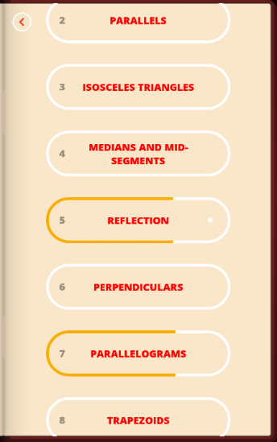

Capitolul conține exerciții legate de simetrie față de o dreaptă, sub denumirea de reflecție, începând de la construcția simetricului unui punct, la construcția simetricului unei figuri și la construcția axelor de simetrie.

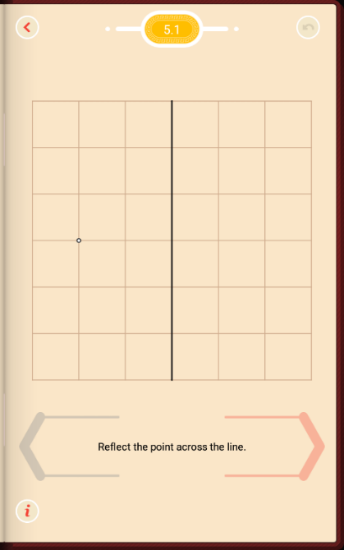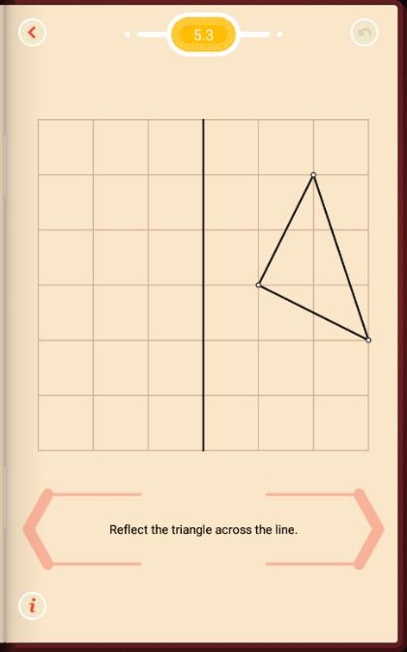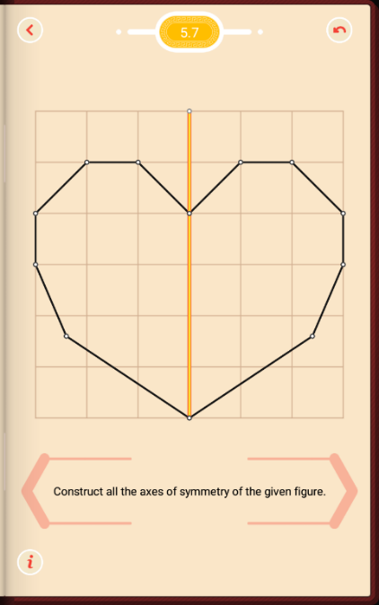

În funcție de elevi se stabilește un nivel maxim. În timpul activității, profesorul oferă indicații unde este cazul, iar elevii se pot ajuta între ei.

Etapa 2
Rezolvarea exercițiilor din fișa de lucru (10 min.)
Profesorul le va propune elevilor să rezolve individual exercițiile 2 și 3 din fișa de lucru.
Se face verificarea frontal, cu observațiile de rigoare.
- Cum vi s-a părut sarcina de lucru?
- Cum v-ați descurcat în aplicație să rezolvați exercițiile date?
- Credeți că aplicația Pythagorea v-a ajutat să înțelegeți mai bine ce este o axă de simetrie?
- Ce v-a plăcut cel mai mult să faceți?
- Ce ați reținut cel mai ușor din această activitate?

Etapa 3

Tema pentru acasă
Elevii vor avea ca temă pentru acasă exercițiile rămase nerezolvate din fișa de lucru și exerciții din manual.

Fișa de lucru 1

- Lipiți peste desenele următoare figurile congruente din cele decupate:

- Trasaţi axele de simetrie pentru figurile de mai jos.

- Care dintre literele de mai jos au axă de simetrie şi câte axe de simetrie:
A X G D R
Axe de simetrie Axe de simetrie Axe de simetrie Axe de simetrie Axe de simetrie
__________ __________ __________ __________ __________

- Construiți cel puțin câte două axe de simetrie pentru următoarele desene:

- Câte cifre din sistemul zecimal au axă de simetrie?

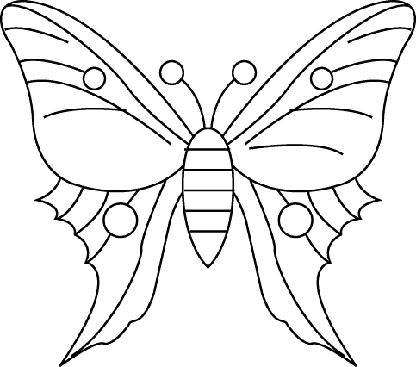

Anexa 1 (pentru afișare proiector)

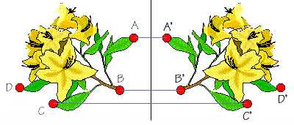

Anexa 2 (pentru lipire pe fișă)

Anexa 3 (pentru stabilirea grupelor)

Grupa 1 Grupa 2
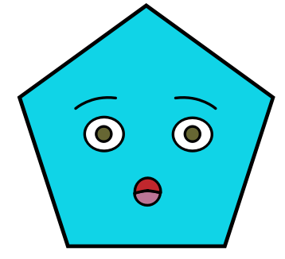

Grupa 3 Grupa 4

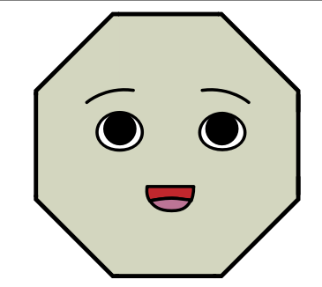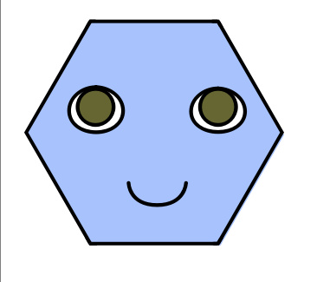

Anexa 4 (pentru trasarea axelor de simetrie)

